# 钱币网需求设计说明书

## 用户注册

### 用户属性描述

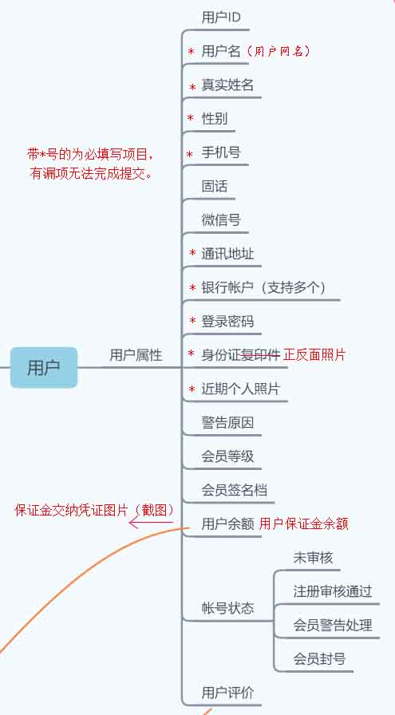

注意： 如果通过银行卡转帐的，都需要截图；通过微信，支付宝不需要截图。

### 流程说明

1. 用户注册，填写详细的信息，字段的属性如上所述
2. 后台管理员审核

## 评估认证

1. 用户如需要提交钱币评估认证，在系统填单，
2. 官方地址， 提交申请（钱币信息，按表格填写）
3. 官方审核，并信息反馈
4. 邮寄钱币，并更新申请单状态（待发货，已发货<快递单号>，已收货， 评估中， 评估完成，已回寄<快递单号>）
5. 评估认证完成以后，网站将已评估钱币的有关信息录入官方数据库（含三张图片）。其中，被认证为金标的，该金标钱币的主图自动录入到官方的金榜库。